Для решения большинства проблем связанных с подключением к интернету выполните следующие действия:

пункты №№ 1 — 4 только для тех у кого ADSL, кто на оптоволокне начинаем с пункта №5

- Убедитесь, что модем включен в розетку и кнопка питания нажата. После включения модем загружается 1 — 2 минуты; (а лучше выключите и включите заново).
- Убедитесь, что лампочка ADSL на модеме горит постоянно (не мигает!);

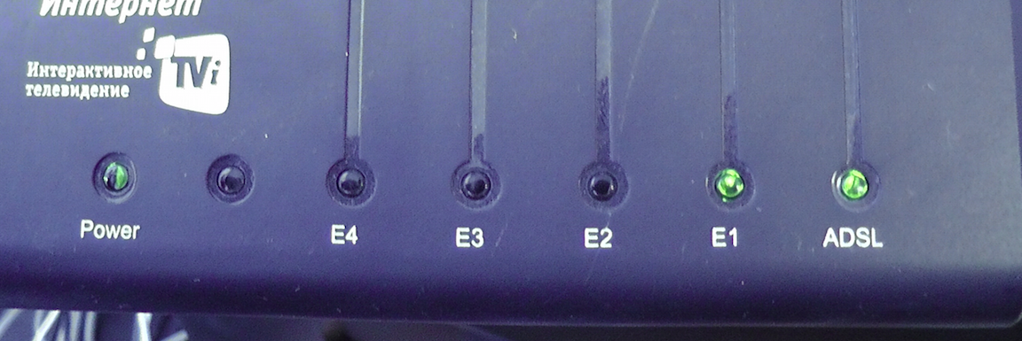
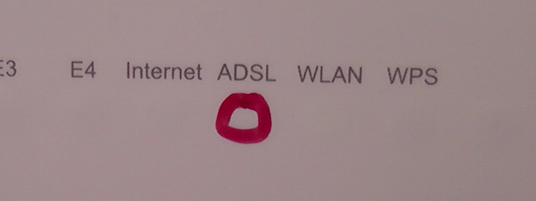
3. Проверьте провода (их должно быть три);
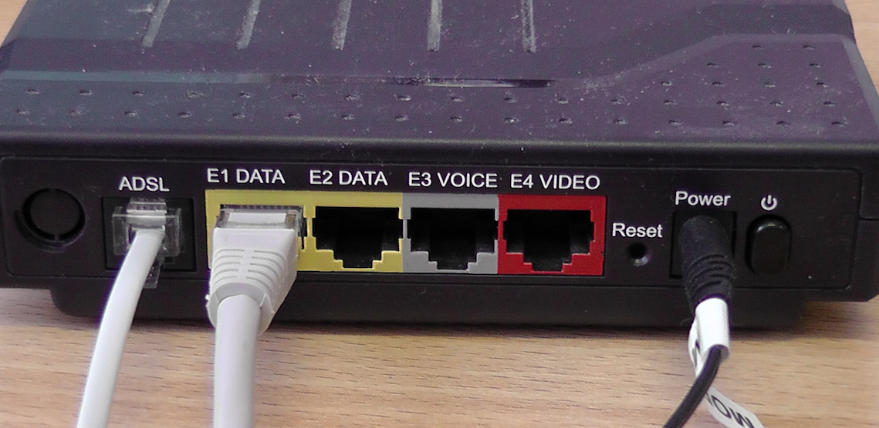
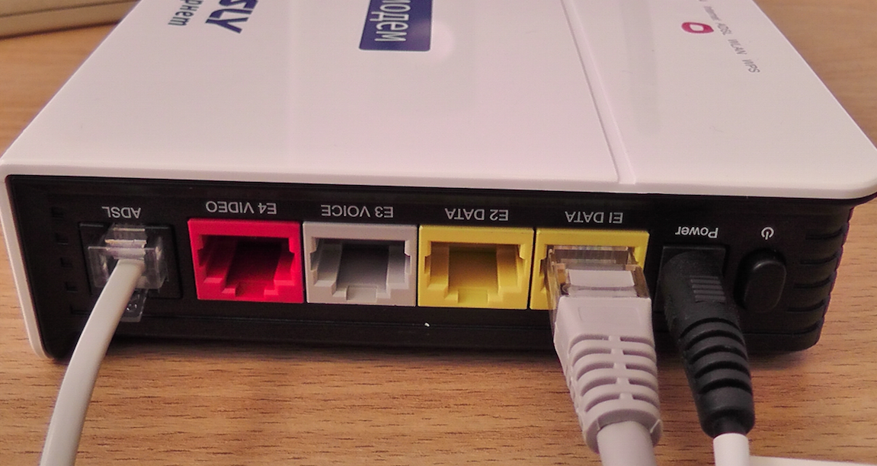
4. Проверьте сетевой кабель от модема к компьютеру (на модеме он должен быть воткнут в желтый разъем, а вторым концом в компьютер);

5. Настройки доступа в Интернет для Windows 7 (Ростелеком)

Нажмите кнопку Пуск , выберите Панель Управления.
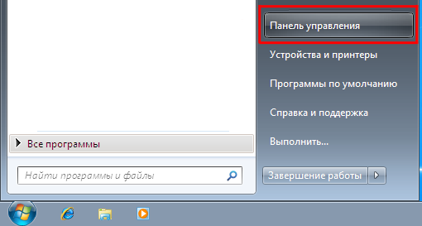

Заходим в панель управления, там открываем значок центр управления сетями и общим доступом / сеть и интернет.
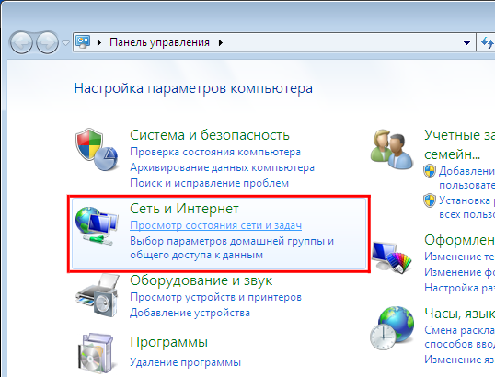
В появившемся окне выбираем пункт настройка нового подключения или сети
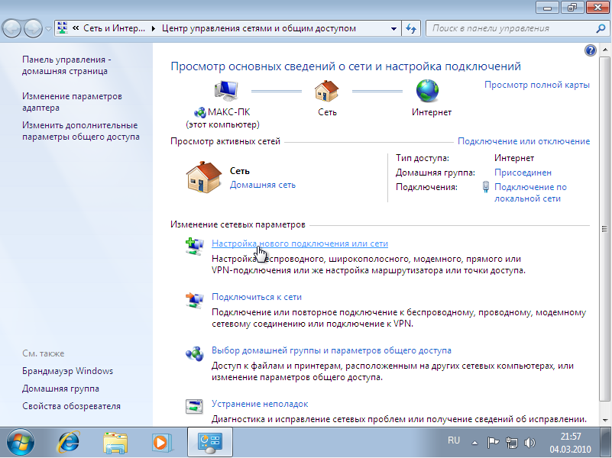
Потом выбираем подключение к Интернету
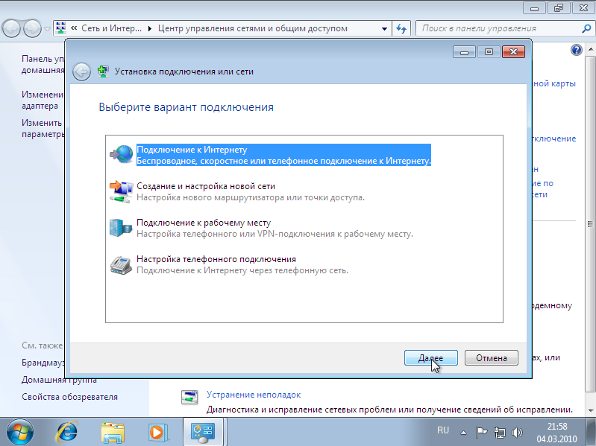
Выбираем тип подключения (по умолчанию отображается подкл. PPPoE для отображения всего списка подкл. ставил галочку отображать все варианты подключения)
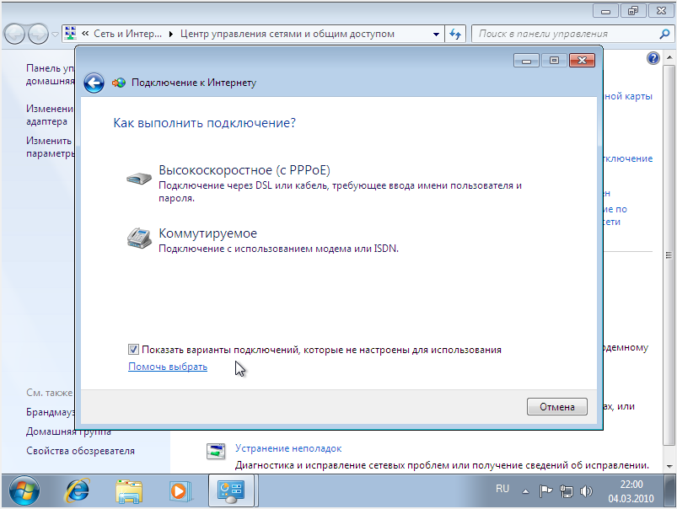
Указываем значения для PPPoE и пароля с листа настроек. Не забудьте поставить галочку на «Запомнить этот пароль»
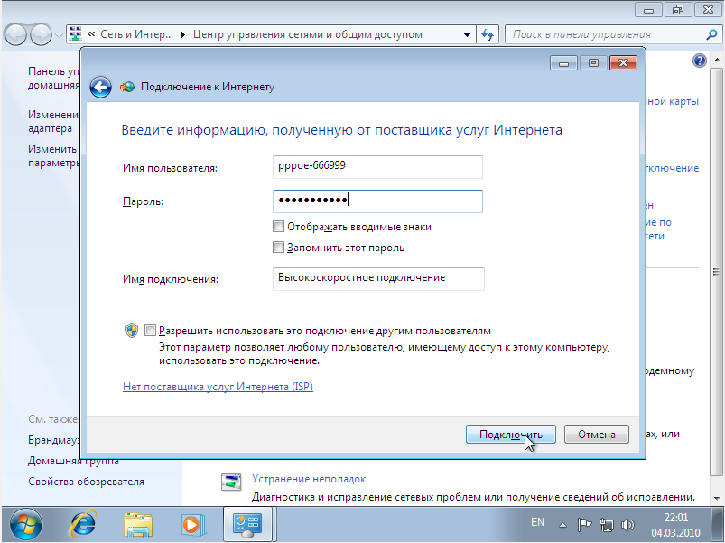
Нажимаем – «подключить» и выходим в интернет.
Если подключения не происходит, перезагрузите компьютер (вообще перезагрузка решает очень много проблем с работой компьютера).
Если появляются окна с ошибкой подключения, почитайте инструкцию «Ошибки подключения и их исправления.

